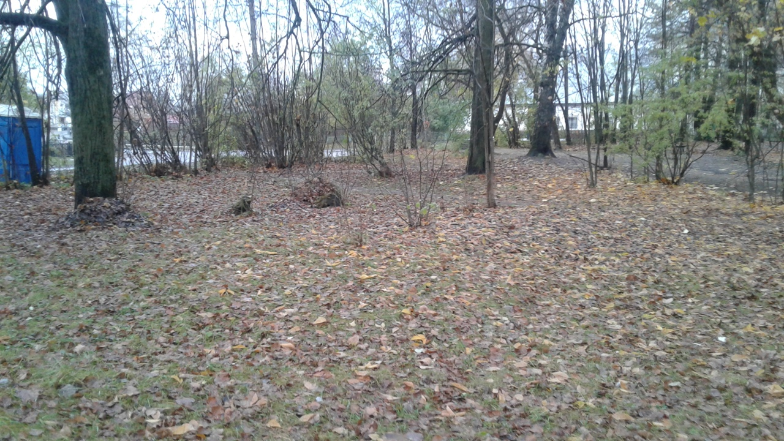

**БЫЛО**

**Установка памятника ветеранам боевых действий, участникам локальных войн и вооруженных конфликтов**

***(городское поселение город Устюжна)***

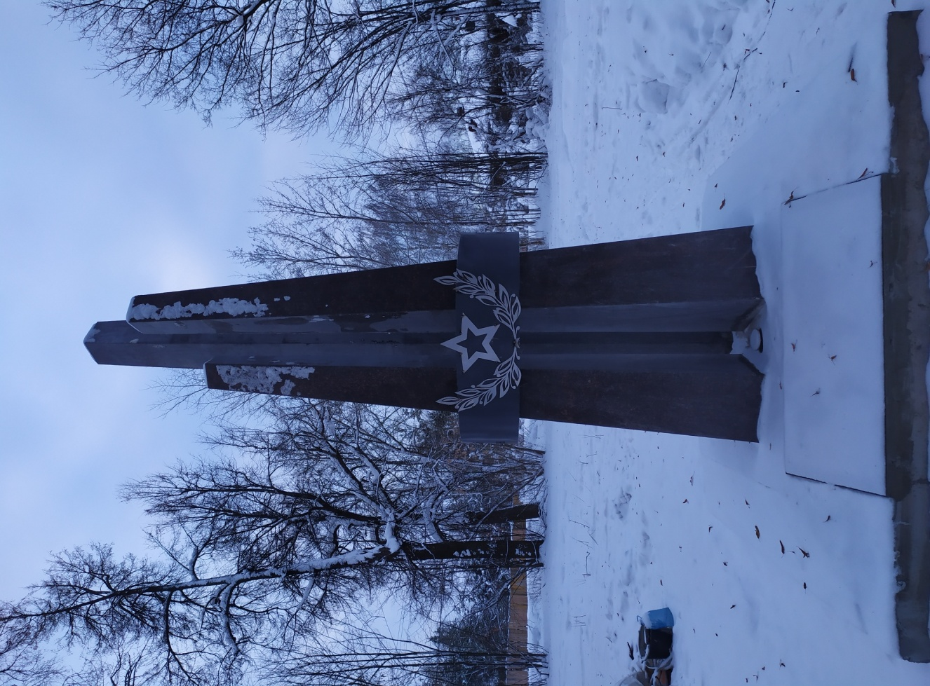

**СТАЛО**